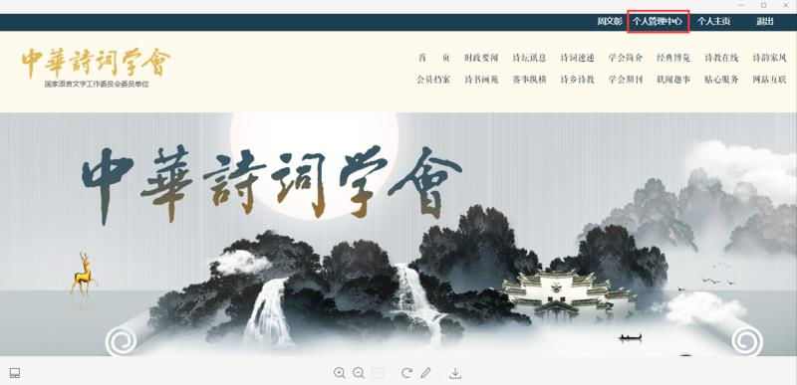
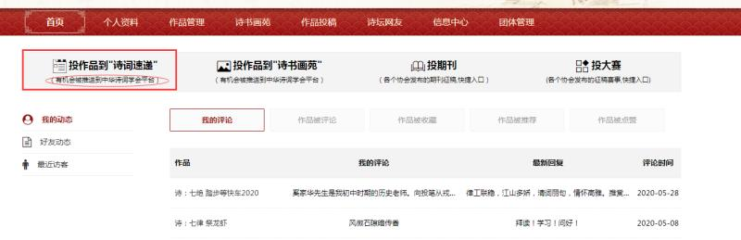
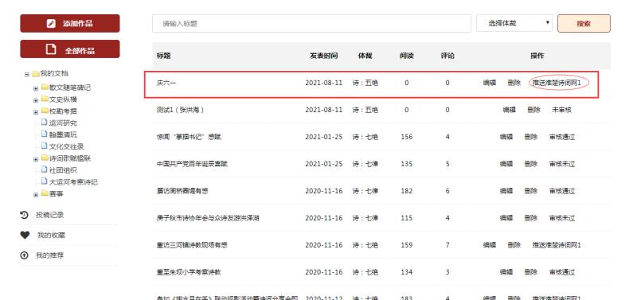
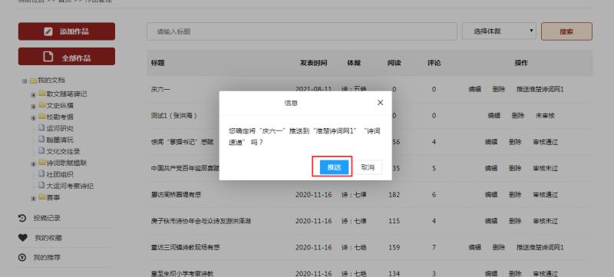
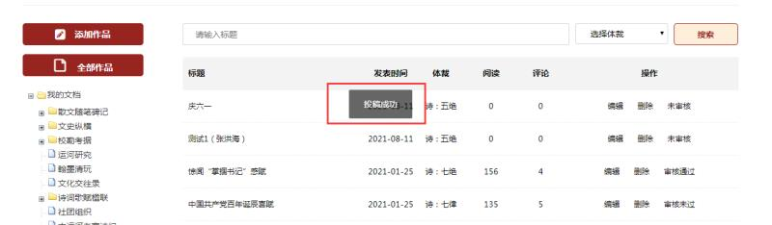
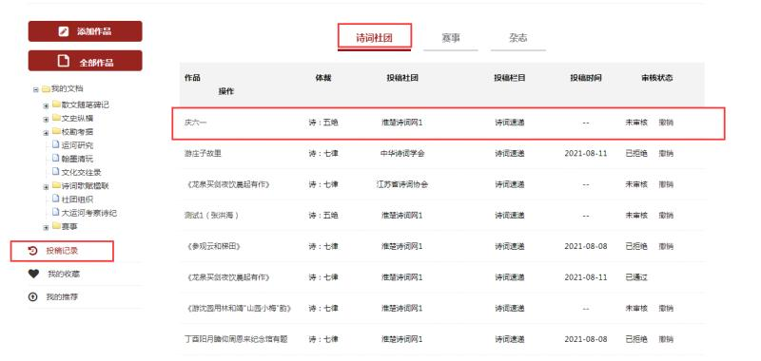
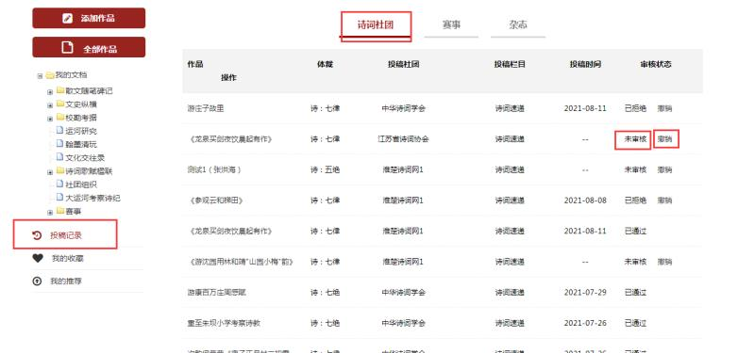
会员如何将作品推送到上级团体的“诗词速递”栏目中
规则:
直属会员可以直接向其学会推送作品，如果同时属于多个学/协会的直属会员，则系统默认把作品推向最下级学会。如，同时属于省、市、县级直属会员，那么，其作品将默认推送到县级学会
1.首先登录中华诗词学会网站后，在顶部点击“个人管理中心”，进入个人管理中心页面
2.点击导航栏目下的“投作品到诗词速递”快捷入口（也可直接点击作品管理栏目，进入其页面）
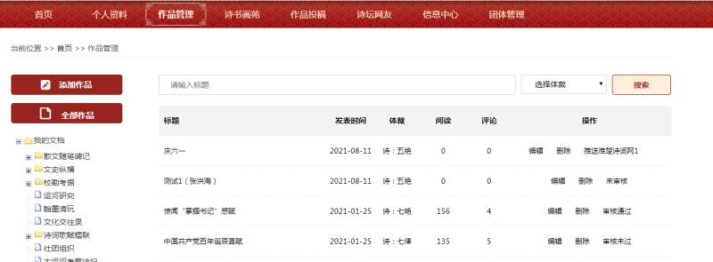
3.在作品列表页面找到想要推送的作品，点击操作功能下的“推送到XX团体”。
4.弹框提示是否确认推送，点击确认推送
5.显示投稿成功，代表您的作品已经成功推送给您的上级团体，经对方审核后，将在您的上级团体的诗词速递栏目中显示出来
6.如何查看确认自己的作品是否投稿成功呢？可点击作品管理页面左下侧的投稿记录，在诗词社团栏目下，将会有显示您已投稿的作品
7.如果您已投稿的作品突然又不想投了或者不小心选错了，如何进行撤销呢？在对方未审核状态下（前提），还可以撤销投稿哦，点击如下图中，在审核状态下有撤销按钮哦

